NOME E APELIDOS:
(¡escribe aquí o teu nome e apelidos!)

Identificación da tarefa
Tarefa BL01-TM02: Conceptos básicos de orientación

Instrucións básicas

- Escribe o teu nome no recadro superior neste momento por favor!
- Deberás contestar as preguntas neste documento que exerce de plantilla.
- Unha vez remates, garda unha copia en formato .pdf co seguinte nome:
BL01-TM02 NomeApelidos.pdf
- Entrega a tarefa adxuntando o .pdf e a lenda no teu espazo da plataforma virtual.
- Recorda que deberás opter unha nota do 50% para considerar superada a tarefa.

Criterios de corrección

- Cada pregunta terá un valor de 2,5 puntos.
- A escala de corrección utilizada será: Ben 2,5 ptos, Regular 1,25 ptos, Mal 0 ptos.

Preguntas

- Entra na web da FEGADO e cita cales son as modalidades deportivas vinculadas a orientación practicadas oficialmente en Galicia.
Escribe aquí

- Explica os “pasos” que debe realizar o competidor para orientarse co mapa e o compás tomando como referencia o seguinte gráfico.
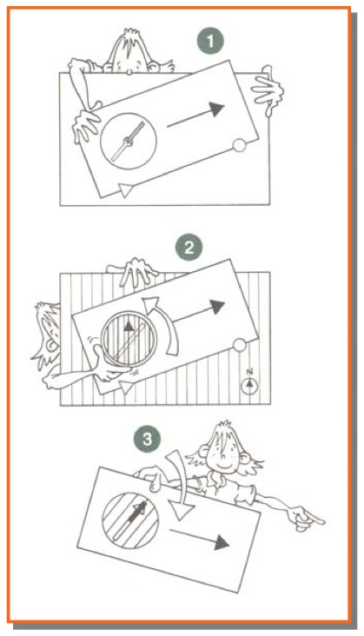
(Escribe aquí)
Secuencia 1,...
Secuencia 2,...
Secuencia 3,...

- Escribe o significado da simboloxía da seguinte descrición de controis.
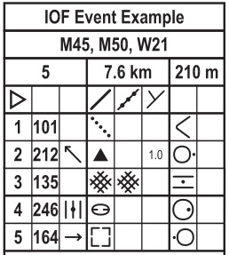
(Escribe aquí)
Saída, ...
Control 1, ...
Control 2, ...
Control 3, ...
Control 4, ...
Control 5, ...

- Busca na web unha lenda completa que represente a ISOM2000 e tradúcea ao español (en galego será difícil).

(Para demostrar que realizaches o exercicio incorpora unha captura de pantalla da lenda, ademáis sube na plataforma o documento orixinal da mesma xunto coa plantilla de respostas da tarefa)

